MUNICIPIO DE SIACHOQUE
VEREDA SIACHOQUE ABAJO

CALCULO DE MATERIALES PARA EL SUMINISTRO DE LA CONSTRUCCIÓN DE ALCANTARILLA QUE HABILITE LA VIA.
En esta zona se solicita la habilitación de una vía en la vereda Siachoque abajo, sector tierra azul, en un tramo que da paso desde la finca de Ciro Guzmán, a las fincas de Jorge Garrido y Jairo Ramírez. El tramo solicitado queda sobre la quebrada, donde hay un puente improvisado (Ilustración 2) que evidencia alto grado de deterioro, el cual hace imposible el paso vehicular. Aquí se requiere hacer un alcantarillado doble, con dos tramos de 5 tubos de 24’’ cada uno, además de los materiales necesarios para consolidar la vía y permitir el paso normal de vehículos y agua (Ilustración 5).
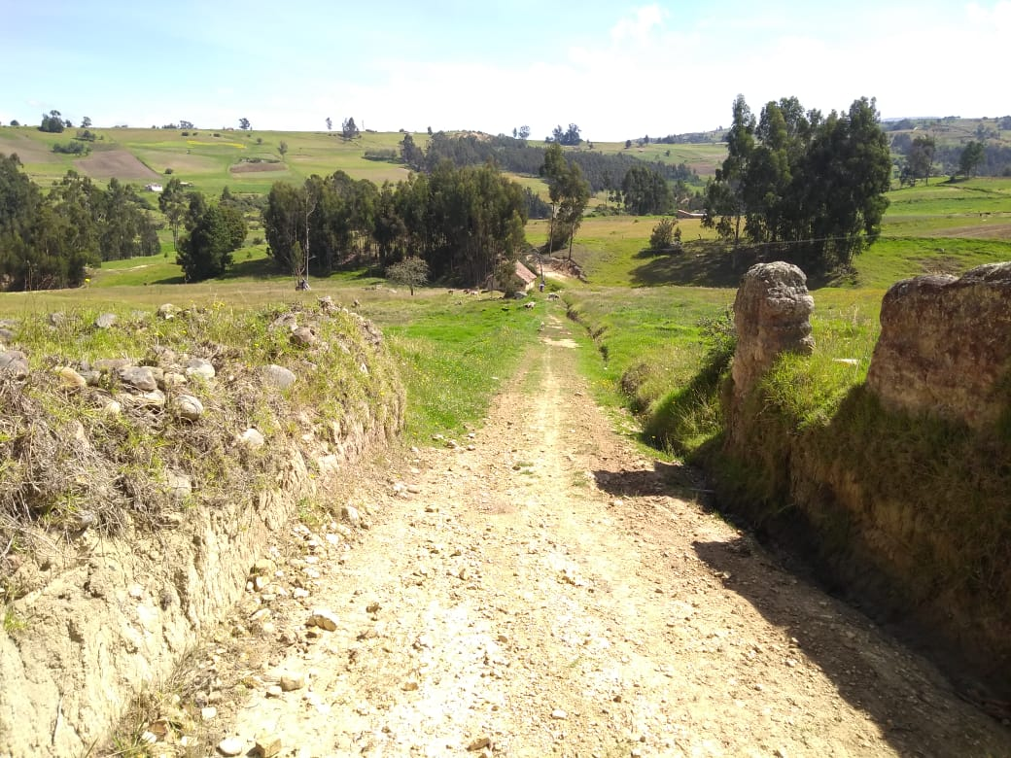
Ilustración 1

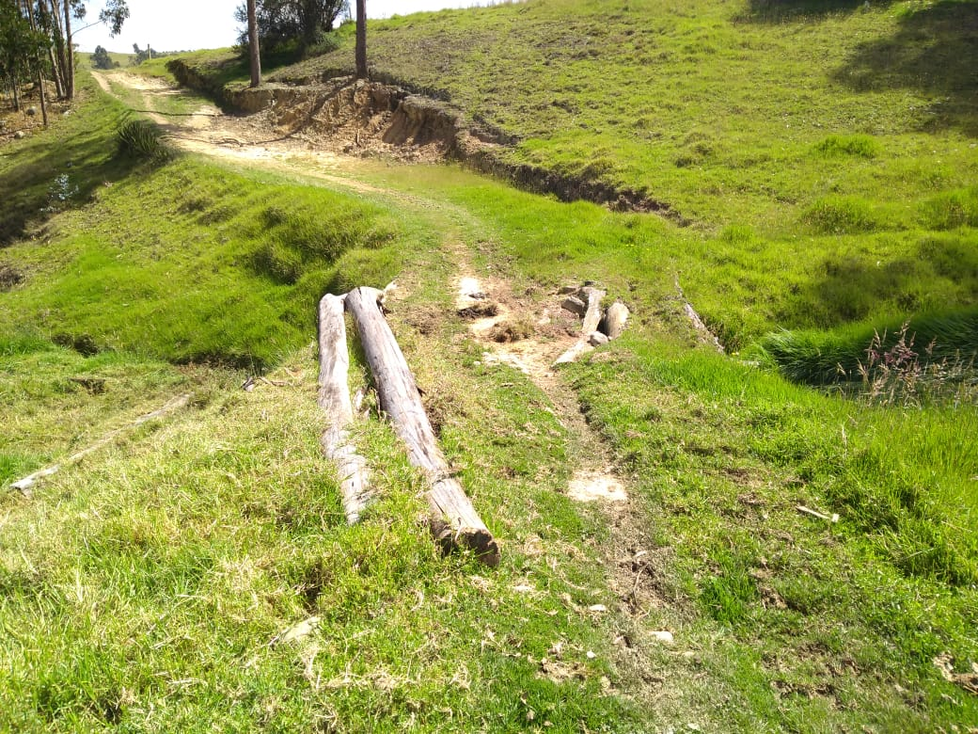
Ilustración 2
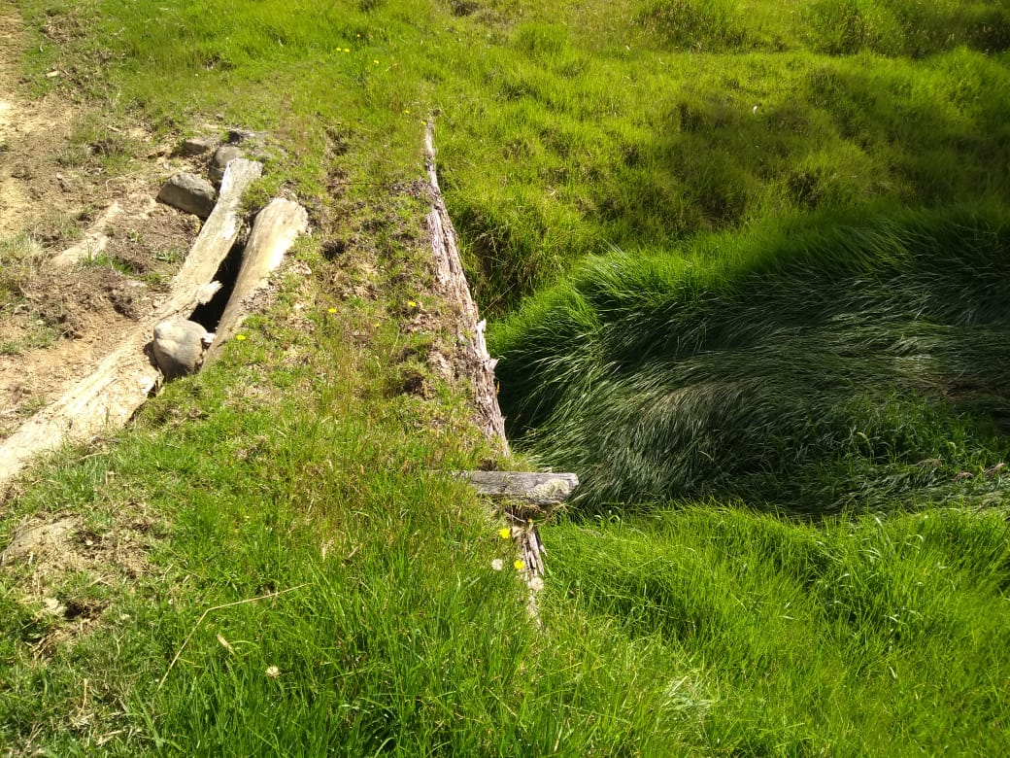
Ilustración 3
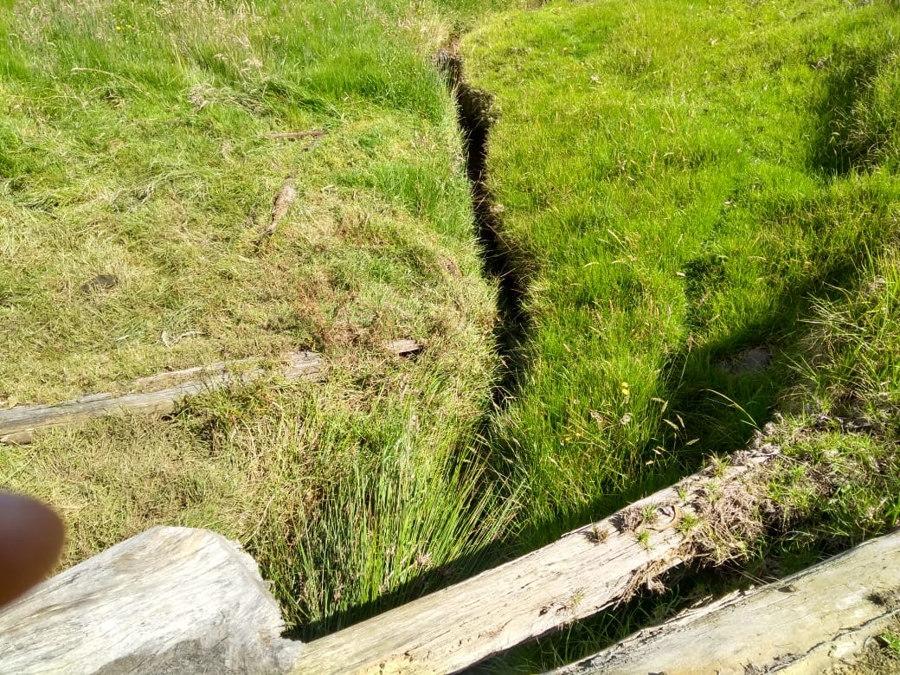
Ilustración 4
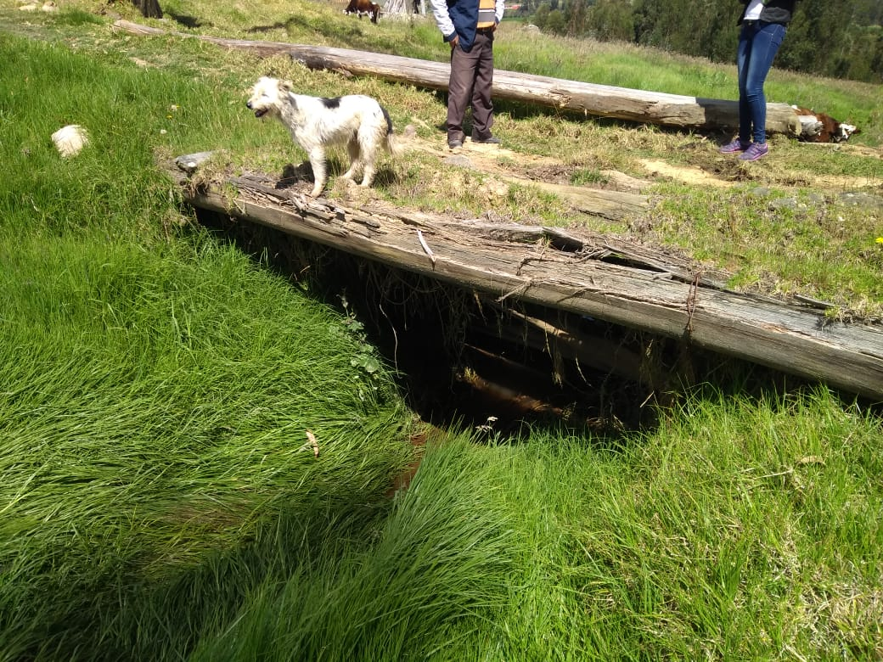
Ilustración 5
MATERIALES PARA LA HABILITACIÓN DE LA VIA
ITEM | DESCRIPCIÓN | UNIDAD | CANTIDAD
1 | MATERIALES PARA LA CONSTRUCCION DE ATRAQUE Y SOLADO, CONCRETO (2000 PSI)
1,1 | ARENA LAVADA Y/O TRITURADA | M3 | 2,232
1,2 | CEMENTO GRIS | BULTO | 13,983
1,3 | GRAVILLA DE TRITURADORA | M3 | 2,259
2 | MATERIALES PARA LA CONSTRUCCIÓN DE MUROS, CONCRETO (2500 PSI)
2,1 | ARENA LAVADA Y/O TRITURADA | M3 | 1,046
2,2 | CEMENTO GRIS | BULTO | 11,577
2,3 | GRAVILLA DE TRITURADORA | M3 | 1,662
2,4 | RAJON | M3 | 0,824
3 | RECEBO DE RELLENO
3,1 | RECEBO | M3 | 10,73628331

